**横浜校にて好評開催中【予約制】**

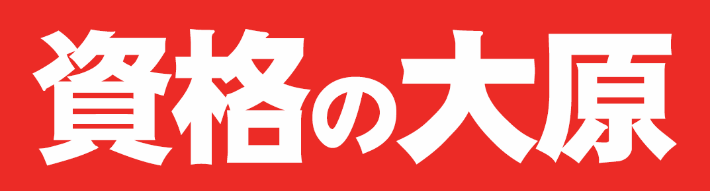

ついにベールを脱いだ2024年合格目標

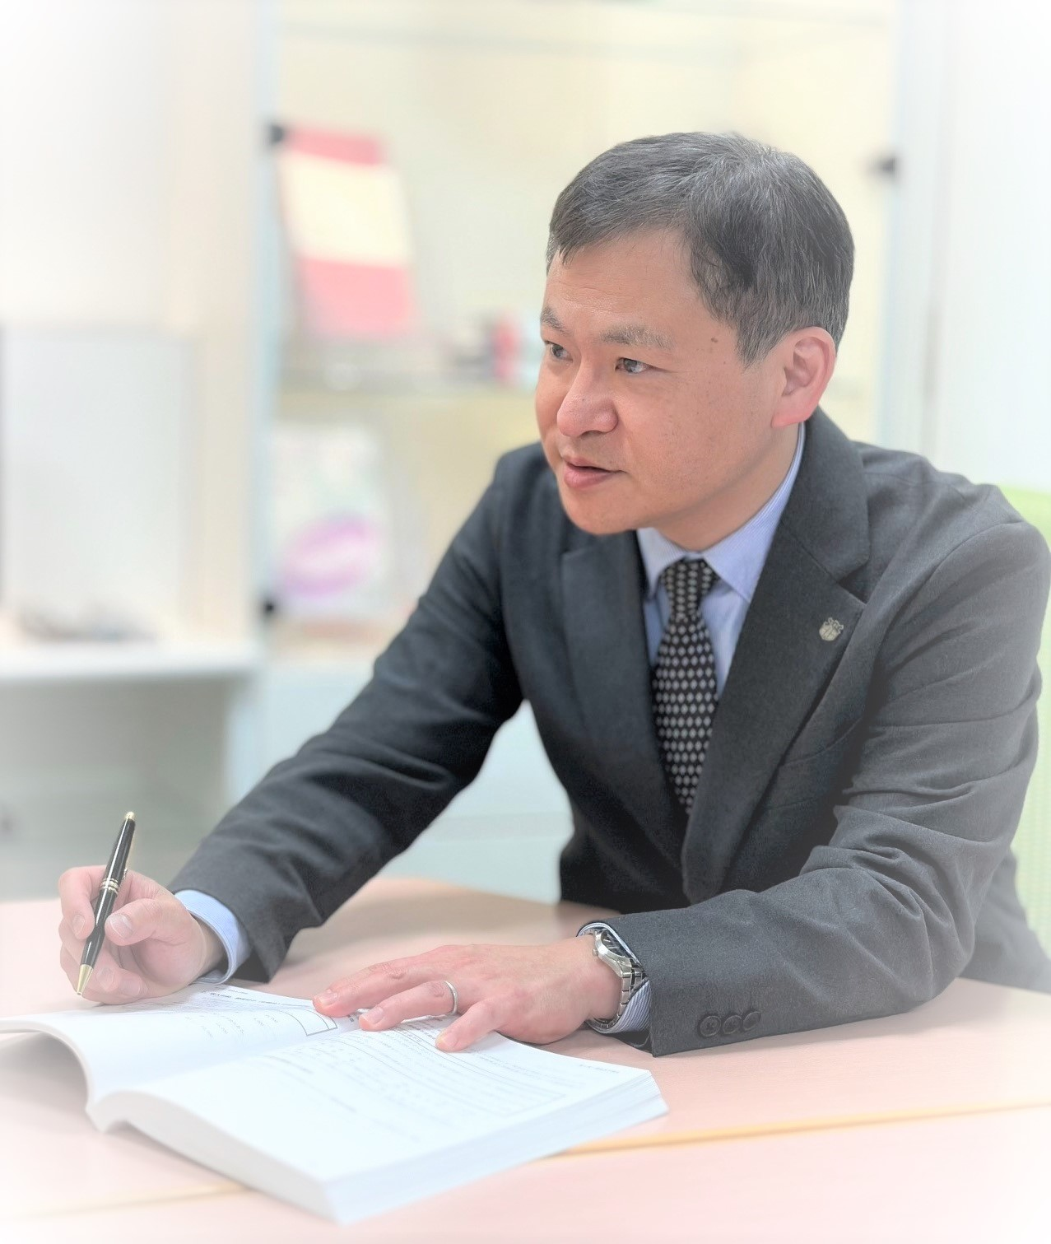

マンツーマンセミナー

社労士 inアドバンス１６

社労士 inアドバンス１６

社労士 inアドバンス１６